基于多DSP互联技术的频谱监测仪研究
来源: 中电网
0 引言
随着微波技术的广泛发展，空间和地面电磁环境越来越复杂，无线电频谱资源作为公共资源的一种，需要频谱管理部门进行有效的分配和监控。特别是在频带日益拥挤、自然和人为干扰日益增大的情况下，频谱监测系统有必要进行监测，检测存在的干扰，以便采取措施将影响降至最低，确保频谱资源得到合理的利用。
电磁频谱监测分析仪是应对当前电磁信号频谱检测挑战，兼备高分辨率和高搜索速度的检测设备。频率分辨率的提高意味着幅度检测灵敏度和频率分辨能力双提升、因此其高分辨率、高速扫描的特点意味着在电磁信号检测领域拥有强大的检测效率。本系统采取了基于FPGA,DDR2 内存卡和多DSP 的信号高速存储及处理，多模式多窗口信号检测，多域信号分析的技术路线，是一台性能很高、功能较为强大的电磁信号检测分析仪器，有着传统检测仪器无法比拟的优点和广泛用途。
1 系统硬件方案
频谱监测分析仪系统组成包括了超外差信号接收，强大的中频信号采集处理系统，以及内嵌计算机系统这三大主要部分。超外差信号接收包括射频通道、微波驱动、本振合成，信号经过三次变频，变频到采样中频，中频采集处理系统基于软件无线电设计思想，包括中频电路、数字中频及存储单元、多DSP并行信号处理。内嵌计算机操作系统为Windows XP,是整机软件的载体，并可配置外接设备。整机原理框图如图1所示。

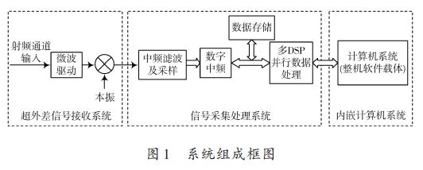
2 系统软件设计
2.1 平台和开发环境
本系统拟采用测试仪器行业主流的Wintel架构搭建控制平台，主控制器采用高性能CoreDuo 双核处理器，选用Windows XP 作为软件运行平台，充分满足用户的使用习惯以及数据资源共享的需要;整机软件开发环境采用了VS2005 集成开发环境，并利用VisualSourceSafe进行团队化开发管理。
2.2 数据处理模块设计
数据处理模块主要是对信号进行采集，然后将数据送入计算机。数据处理模块的核心工作就是把所要采集的信号进行量化和采集。该模块的详细软件设计如图2所示。
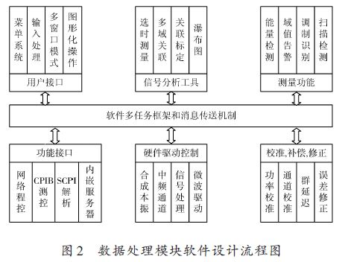
2.3 用户接口和界面设计
本系统设计了扫描检测和多域分析(内含调制识别)两种主要的测量功能，对于每种测试功能，均可在操作界面固定位置激活参数测试向导，并通过下拉式菜单、快捷按钮、传统菜单和众多的对话框实现和用户的友好交互，用户可以定制参数测试方法后储存为参数测试解决方案，后续使用时可以直接调用该解决方案，实现一键化测试、测试参数报表方式灵活可选，以便更加贴近不同需求。
2.4 控制和数据传输接口设计
在本系统中，数据采集与传送速率高达几十兆字节/秒，要求整机具备USB、LAN、GPIB、并口、串口等各种通信协议，支持1 024×768的TFT显示及LVDS接口，支持可配置的打印方案，支持海量/移动存储设备，需要实现对数字中频模块、模拟电路模块、专用外设以及通用外设的控制，这其中有高速处理器件，海量存储器件，部分功能I/O中使用慢速或者串行器件，如果采用单一制式的总线进行接口设计显然是不合理的，这里采用的是PCI、USB、自定义仪器控制总线相结合的复合总线形式。
3 系统主要技术的实现
3.1 高速数据采集PCB设计技术
一个理论上完善的系统设计，在实现时很难达到理论设计的要求，这是因为实际存在的各种干扰都对电路有影响，而且还要处理好地线排布、电源去耦、信号传输线的反射等实际问题。下面是针对这些问题本项目采用的一些设计技巧：避免走线的直拐角，尽可能地用45°走线或弧线;尽可能少用过孔，因为每一个过孔都是一个阻抗不连续点;尽量加宽电源、地线宽度，最好是地线比电源线宽，它们的关系是：地线。>电源线>信号线;信号间的串扰对相邻平行走线的长度和走线间距极其敏感，因此相邻走线层的信号线的总体走线方向一般要互相垂直，在同一走线层上尽量使高速信号线与其他平行信号线间距拉大，平行长度缩小;在优化布局的基础上，尽量缩短高速信号的长度，控制信号组延迟的一致性是布线时的重要任务;不用桩线，因为任何桩线都是噪声源，如果桩线短，可在传输线的末端端接就可以了，如果桩线长，会以主传输线为源，长生很大的反射，使问题复杂化。
3.2 多DSP互联技术
为了提高信号处理速度，采用多DSP处理器，采用的DSP型号为AD公司的ADSP-TS20IS.本系统采用3个高性能DSP高速处理，其中2个为信号处理DSP,1个为管理DSP.作为2个信号处理DSP,分时接收前端A/D的采样数据，然后进行数字并行滤波器组处理提取信号的频率信息、功率信息、带宽信息，2个DSP的处理结果送给管理DSP.管理DSP 是数据处理层和数据管理层之间的纽带，负责协同多DSP处理系统的工作，本系统采用的多DSP连接框图如图3所示。

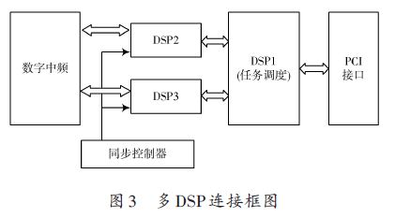
3.3 能量检测技术
阈值设定和计算是进行信号能量检测的前提和关键，用户监测分析频率范围比较窄的情况下可以采用电平阈值方式，电平阈值作为单一电平设定和使用比较简单方便，但在频段较宽的情况下，电平阈值无法有效完成多个波段同时扫描的情况下较小电平信号的监测，为此设计了自动阈值算法(见图4)，自动阈值由软件根据频谱数据自动计算背景噪声功率，并通过加一个偏移值，很好的把噪声和信号区分开。
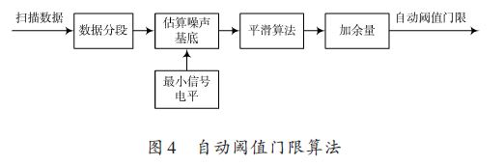
4 系统功能的实现
本文设计的频谱监测分析仪各种功能都已经实现，几个功能实现界面如图5,图6所示，在频谱监测中发挥了重要作用。

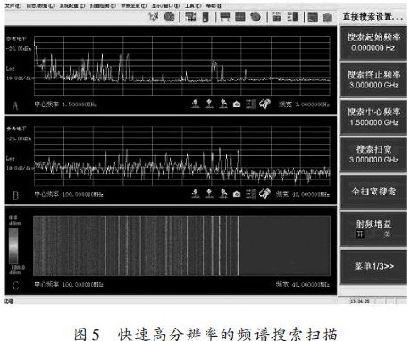
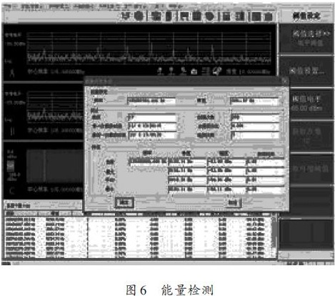
5 结论
本文设计了一个频谱监测分析仪的总体方案，即由超外差信号接收，强大的中频信号采集处理系统以及内嵌计算机系统这三大主要部分组成。在设计总体方案的同时，给出了实现此总体方案的几个关键技术。实践证明，该频谱监测系统具有高分辨率、高速度搜索、高速存储及处理的特点，有良好的应用前景。

